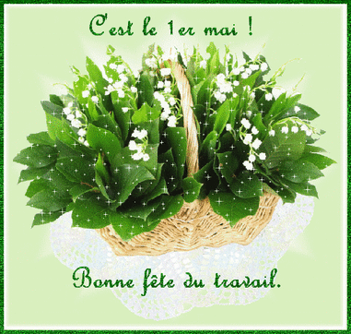
Μάθημα: Γαλλικά 26^{ο} δημοτικό Νικαίας
Τάξη: Ε΄ Δημοτικού

- En quelle saison sommes-nous? Γράψτε τι εποχή έχουμε.

- Il y a du soleil et les oiseaux chantent.
Nous sommes ………………………..
- Il pleut et il y a du vent.
Nous sommes ………………………..
- Il neige et il fait mauvais.
Nous sommes ………………………..
- Il fait chaud et les écoles ferment.
Nous sommes ………………………..

2) Quelle heure est-il? Συμπληρώστε την ώρα.
5:00 → Il est………………………………….
7:15 → Il est………………………………….
10:30→ Il est………………………………….
3:10→ Il est…………………………………..
8:45 → Il est………………………………….
12:15(μεσημέρι) → Il est………………………………….
10:40 → Il est………………………………….
12:30(μεσάνυχτα) → Il est…………………………………
6:25 → Il est………………………………….
4:20→ Il est………………………………….

Πρωτομαγιά στη Γαλλία
Η γιορτή του μιγκέ – Η εργατική γιορτή
Η Πρωτομαγιά στη Γαλλία είναι δημόσια αργία, επίσημα αναφέρεται ως Εργατική Γιορτή (La Fête du Travail) αλλά είναι επίσης γνωστή και ως γιορτή του μιγκέ (La Fête du Muguet).

Η γιορτή του μιγκέ
Είναι παράδοση να προσφέρουν σε φίλους και συγγενείς αυτό το λουλούδι (muguet) και όλη την προηγούμενη εβδομάδα πριν την Πρωτομαγιά το βρίσκεις παντού, σε ανθοπωλεία, σουπερμάρκετ αλλά και υπαίθριους ανθοπώλες είτε σαν μπουκέτο είτε σε γλαστράκι.
Το φυτό έφτασε στην Ευρώπη από την Ιαπωνία το Μεσαίωνα και θεωρούνταν πάντα τυχερό.
Το έθιμο της προσφοράς μιγκέ ξεκίνησε από την 1η Μαΐου του 1561, όταν ο βασιλιάς της Γαλλίας Κάρολος ο 9ος έλαβε σαν δώρο ο ίδιος ένα μπουκέτο μιγκέ. Του άρεσε τόσο πολύ ώστε από τότε χάριζε κάθε Πρωτομαγιά στις κυρίες της αυλής του μπουκετάκια από το τυχερό λουλούδι.
Αυτό γενικεύθηκε και επιβίωσε ως την εποχή μας. Σήμερα όλοι προσφέρουν μιγκέ την Πρωτομαγιά για να φέρει ευτυχία, συνηθίζεται όπως το μαγιάτικο στεφάνι στη χώρα μας.
Παλιότερα διοργανώνονταν γιορτές και χοροί, όπου οι κοπέλες ήταν ντυμένες στα άσπρα και οι νεαροί φορούσαν μιγκέ στο πέτο τους. Αυτό το έθιμο έχει όμως εκλείψει. 